Temat :Ćwiczenia wzmacniające – tabela.
Ważne: przygotujcie bezpieczne miejsce do ćwiczeń. Ćwiczenia wykonujcie pod opieką osoby dorosłej.
Witam w kolejnym dniu nauki zdalnej.
Dzisiaj zaproponuję wam ćwiczenia z butelką (wody, oleju). Może być też bidon.
Wpiszcie dołączony link w wyszukiwarkę Google.
Przygotujcie sobie miejsce do ćwiczeń, butelkę wody mineralnej(może być mniejsza) i swobodny strój. Starajcie się ćwiczyć na równi z instruktorem ale jak skrócicie sobie nieco czas ćwiczenia, to nic się nie stanie.
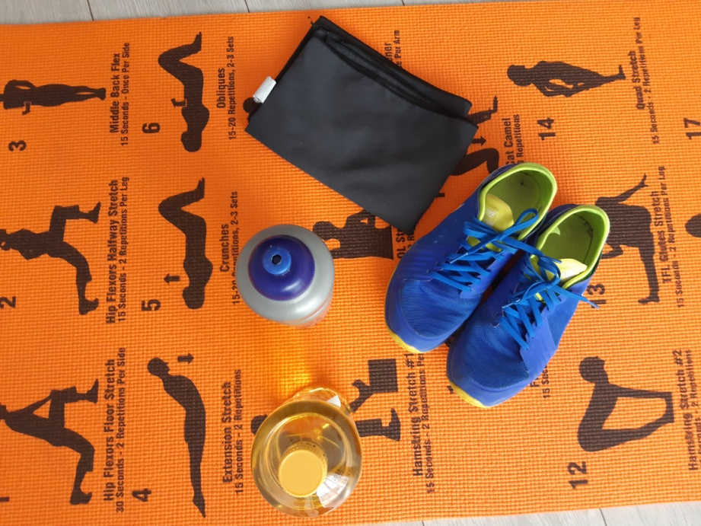
https://www.youtube.com/watch?v=h9yj3o3GIbk&fbclid=IwAR2bAU9Dv2M0F4T_HiESzkJjkUir3eaFJ_mqWYlBLV

Serdecznie pozdrawiam i życzę wesołej zabawy.

